Mit Daniel Rensch in die sechste Generation
Kalbacher Unternehmen RENSCH-HAUS geht gut gerüstet in die Zukunft

KALBACH / 03.04.2024: Das Kalbacher Fertighausunternehmen RENSCH-HAUS stellt sich gut gerüstet für die Zukunft auf. Martin Rensch hat seinen Sohn Daniel in die Geschäftsleitung berufen und leitet damit den Wechsel in die sechste Generation ein. Die Fortführung des Familienunternehmens ist gesichert. Daniel Rensch verantwortet ab sofort die Bereiche Betrieb und Bauprozesse. Gemeinsam mit dem langjährigen Geschäftsführer Dirk Wolschke wird somit die Unternehmensleitung vervollständigt.

Daniel Rensch, verheiratet und Vater zweier Kinder, ist 32 Jahre alt, hat das Zimmererhandwerk von der Pike auf gelernt und den Eintritt in das eigene Familienunternehmen gut vorbereitet. Ergänzend zum erfolgreich abgeschlossenen Bauingenieurstudium verfügt er über Meisterbriefe im Zimmerer- und Dachdeckerhandwerk. Auch die Erfahrungen der letzten Jahre als Projektleiter im Bau von größeren Büro-, Wohn- und Einzelhandelsprojekten bei einem regionalen Projektentwickler waren sehr wertvoll für die zukünftige verantwortungsvolle Aufgabe.

„Es ist sehr gut, dass Daniel diesen Weg gegangen ist, und ich freue mich sehr auf die vertrauensvolle und erfolgreiche Zusammenarbeit. Natürlich bin ich sehr froh, dass die Fortführung des Familienunternehmens somit gesichert ist“, sagt Martin Rensch.
Dirk Wolschke ergänzt: „Den Werdegang von Daniel Rensch in den vergangenen Jahren habe ich mit großem Interesse verfolgt. Ich freue mich sehr darüber, dass ein solch qualifizierter junger Mann im Unternehmen neue Impulse setzen wird.“

RENSCH-HAUS gilt als einer der führenden Anbieter moderner und energieeffizienter Ein- und Zweifamilienhäuser und ist für seine innovativen Wohn- und Bauideen bundesweit bekannt. Zahlreiche Auszeichnungen belegen dies.

RENSCH-HAUS steht für nachhaltig gebaute Fertighäuser in Manufakturqualität, die ausschließlich in Deutschland produziert werden. Großen Wert legt das Familienunternehmen, das bald sein 150-jähriges Bestehen feiern wird, auf einen respektvollen Umgang miteinander. Dies gilt für Mitarbeitende genauso wie für Kunden und Besucher der Haus-Manufaktur. „Es ist eine verantwortungsvolle Aufgabe, Häuser zu bauen, in denen Menschen einen großen Teil ihres Lebens verbringen. Ist der Kunde glücklich, sind wir es auch“, sagt Daniel Rensch, der mit Respekt, Vorfreude und Ideen an seine neue Aufgabe herantritt: „Unsere Tradition, Häuser aus Holz mit nachweisbarer Nachhaltigkeit und Energieeffizienz zu bauen, ist mir auch vor dem Hintergrund des Klimaschutzes sehr wichtig. Diesen Weg möchte ich gerne weitergehen.“

Weitere Informationen:
RENSCH-HAUS GNBH
Mottener Straße 13
36148 Kalbach-Uttrichshausen
info@rensch-haus.com
www.rensch-haus.com

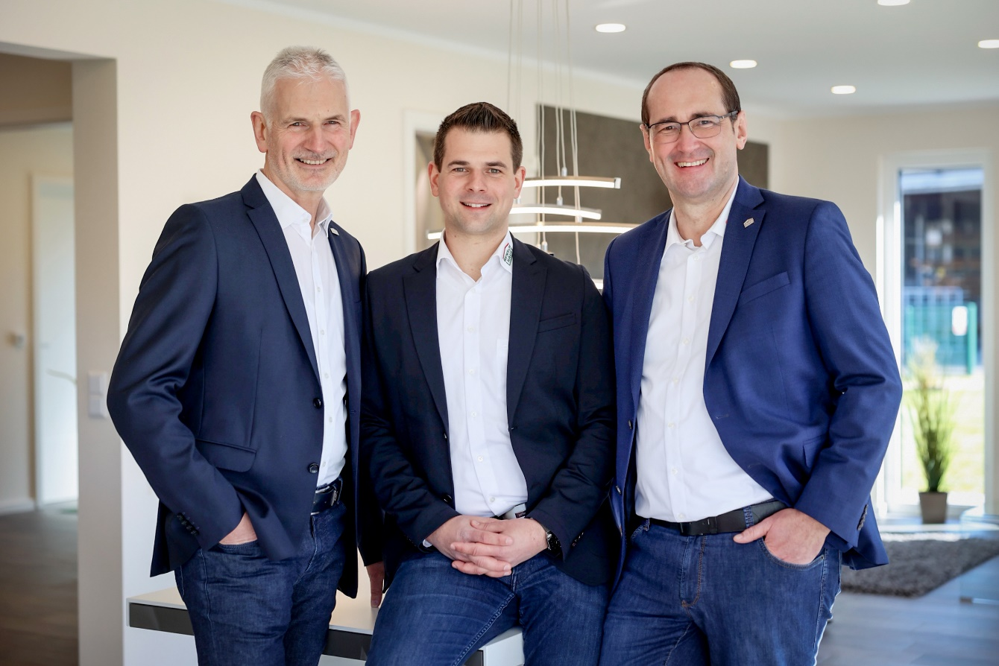
RENSCH-HAUS Geschäftsführer: v.l. Martin Rensch, Daniel Rensch, Dirk Wolschke

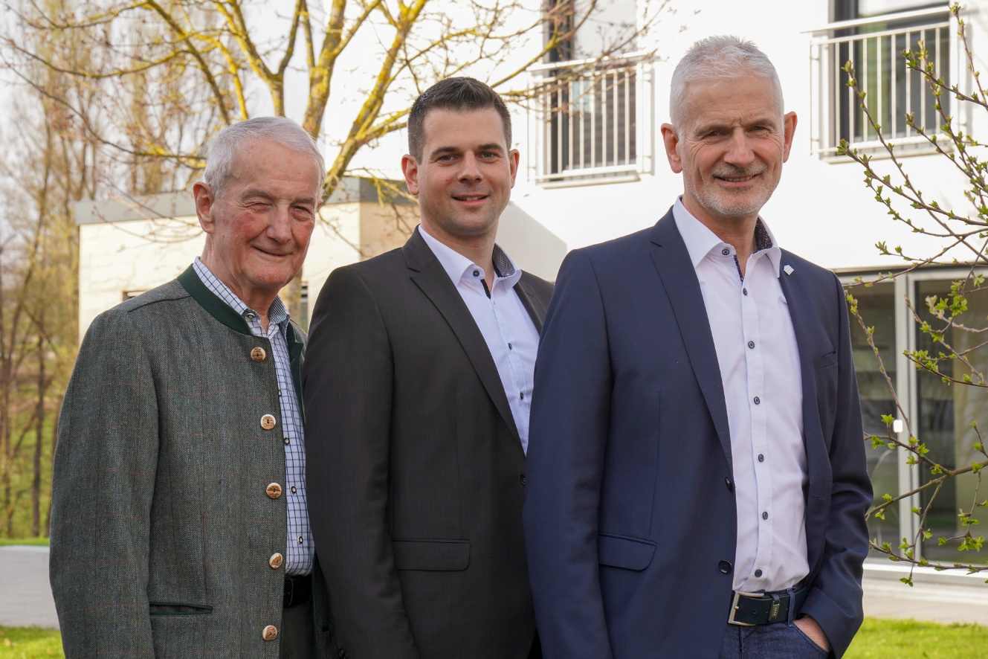
Drei Generationen Familie Rensch. v.l. Helmut Rensch, Daniel Rensch, Martin Rensch

Bilder: RENSCH-HAUS

